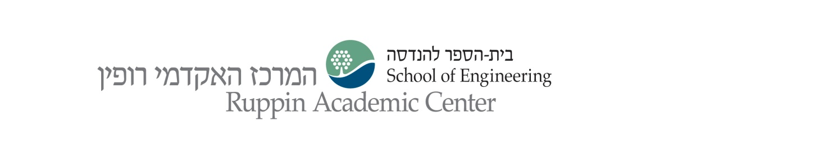

פיתוח מערכות אינטרנטיות – צד לקוח
שנה"ל: תש"פ סמסטר: א' מועד: א'
חלק ב'

תאריך: 9.2.2019
שם המרצה: ד"ר בני בורנפלד

הוראות לנבחן:
- בבחינה 4 שאלות, יש לענות על כולן.
- משקל השאלות מצוין ליד כל שאלה.
- משך הבחינה : שעתיים.
- חומר עזר : מותר כל חומר עזר.
- הבחינה נכתבת על גבי המחשב בלבד, עבוד בכונן D במחשב שלך, בתוך הספריות שיצרנו עבורך. בסוף הבחינה יש לשגר את התיקייה שכוללת את כל הקבצים.
- זכור כל הזמן לגבות את עבודתך
בהצלחה !

שמירה על טוהר הבחינות

הלימודים במרכז האקדמי רופין מבוססים על אמון בין הסטודנטים לבין המוסד על סגל מוריו ועובדיו. הסטודנטים מצופים להתנהגות ההולמת את כבוד המרכז כמוסד אקדמי ואת מעמדם כסטודנטים.

ידוע לי כי העבירות שלהלן הן עבירות משמעת:
1.התקשרות או ניסיון התקשרות בין בכתב ובין בדרך אחרת עם נבחן אחר או גורם חוץ, בעת בחינה.
2. הכנסת שינוי כלשהו בבחינה לאחר תום מועד הבחינה או בשעת עיון בה לאחר מתן ההערכה.

הנני מתחייב/ת לעבודה עצמאית בבחינה.

ת"ז לשם אישור _______________
1. תרגיל בג'אווהסקריפט , מערכים, DOM ו JSON (30 נקודות)

יש להשתמש בקובץ JS1-Sekeleton שנמצא בתיקייה JS1 , כל העיצובים קיימים כבר בקובץ.

נתון קובץ שמכיל נתונים על התקפות של פוקימונים. moves.js

- חלק ראשון: (10 נקודות)
יש לבנות בצורה דינמית רשימה נגללת עם סוגי התקפות שונות (ללא כפילויות).
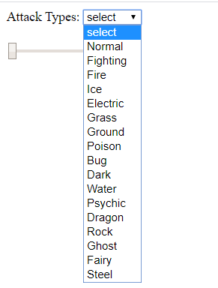

- חלק שני: (8 נקודות)
העתק את הקובץ ל js1-skeleton2.html ועבוד עליו.

כאשר המשתמש בוחר סוג התקפה, יש להציג בדף את כל ההתקפות מאותו הסוג בתוך “ph”. אם ערך הpower הוא null, יש לתת לו ערך 0.

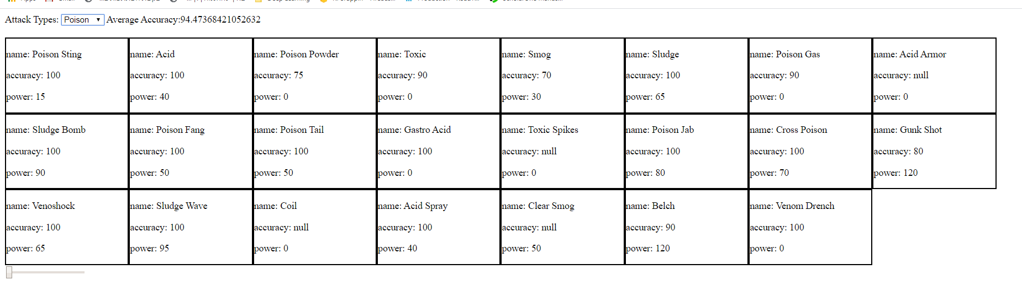

- חלק שלישי: (5 נקודות)
העתק את הקובץ ל js1-skeleton3.html ועבוד עליו.

יש לחשב את הדיוק הממוצע של ההתקפה שנבחרה ולהציגה ב span בשם averageAccuarcy.

- חלק רביעי: (7 נקודות)
הפקד מסוג range מקבל ערכים בין 0 ל100. כאשר המשתמש משנה את ערכו, יש להציג בדף רק התקפות על פי מה שנבחר ברשימה הנגללת ושערך ה power שלהם שווה או גדול לערך בפקד הrange.

2. תרגיל בג'אווהסקריפט , מערכים ואנימציה (20 נקודות)

יש להשתמש בקובץ JS2-Sekeleton שנמצא בתיקייה JS2

חלק ראשון: (8 נקודות)

המערך X מכיל את המיקום ההתחלתי של הכדורים בציר האופקי.
המערך Y מכיל את המיקום ההתחלתי של הכדורים בציר האופקי.

יש למקם מספר כדורים כגודל המערכים ועל פי המיקומים במערכים.
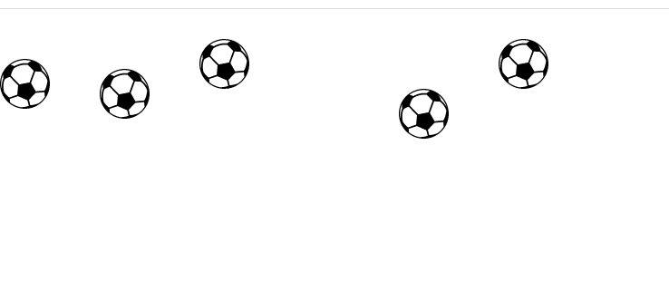
חלק שני: (6 נקודות)

העתק את הקובץ ל js2-skeleton2.html ועבוד עליו.

כאשר הדף מסיים להטען הכדור השמאלי מתחיל לנוע במהירות של 100 פיקסלים לשניה כלפי מטה.
כאשר הוא מגיע לגובה של 400 פיקסלים הוא עוצר.

חלק שלישי: (6 נקודות)

העתק את הקובץ ל js2-skeleton3.html ועבוד עליו.

כאשר כדור עוצר, הכדור הבא לימינו מתחיל תנועה כלפי מטה גם באותה המהירות. כשכל הכדורים סיימו לרדת, התוכנית מודיעה בalert : game over.

3. תרגיל בjQuery (10 נקודות)

יש להשתמש בקובץ JS3-Sekeleton שנמצא בתיקייה JS3
יש לעבוד אך ורק עם פקודות של jQuery ובאמצעות קוד פשוט ויעיל.

המיקום הראשוני של הכדור הוא 200,200.
ערכי פקדי הrange הם בין 200- ל 200.
כאשר המשתמש משנה את הערכים בפקדים הללו יש לשנות את המיקום של הכדור בדף על פיהם. כך שלדוגמא אם נבחר 100 בפקד האופקי ו -50באנכי, המיקום של הכדור יהיה 250, 300.

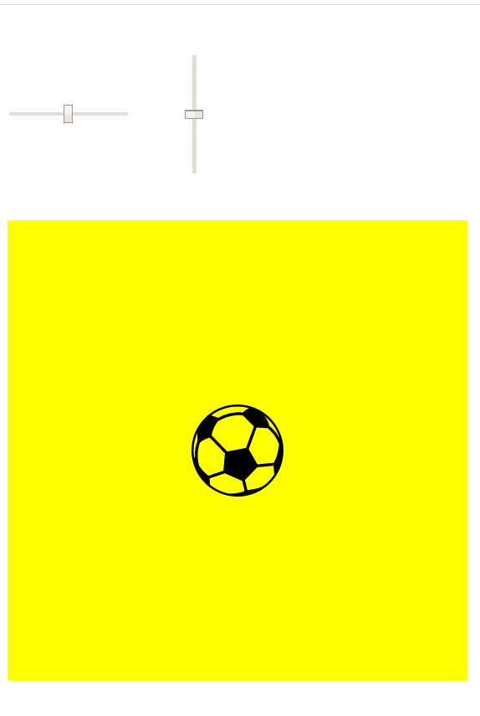  מיקום תחילי left:200px , top:200px | 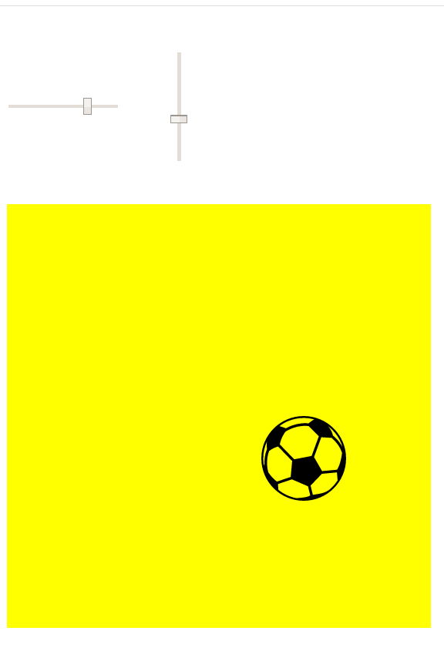  מיקום left:300px , top:250px

4. תרגיל במערכים ובlocalStorage (10 נקודות)

יש להשתמש בקובץ JS4-Sekeleton שנמצא בתיקייה JS4

חלק ראשון: (5 נקודות)

המשתמש מזין מספרים בין 100 ל999 לא כולל שתי העשרות הראשונות, כלומר הוא לא כולל את: 100 – 119, 200 – 219... , 900 – 919.
נתונים שני מערכים שמכילים את הטקסט של הספרות באנגלית.
ללא שימוש בפקודת if או switch, יש לכתוב קוד שהופך את המספר לטקסט וכותב אותו בתוך <P> ב ”ph”, כפי שרואים בדוגמא צילום מטה.

שימו לב שtranslate היא מילה שמורה ואין לקרוא לפונקציה בשם זה.

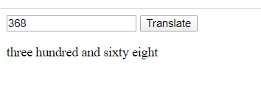

חלק שני: (5 נקודות)

העתק את הקובץ ל js4-skeleton2.html ועבוד עליו.

יש להכניס כל טקסט למערך הטקסטים שישמר בlocalStorage ויש להציג את כל המערך ב”ph” לאחר כל טעינה מחודשת של הדף (ראו תמונה) ולאחר כל הוספה של טקסט למערך.
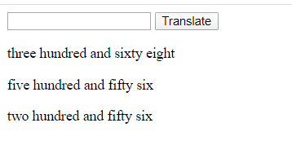

בהצלחה!!! בני וענת

